Den goldenen Herbst nutzte ich mit einer kleinen Gruppe dazu, dem Ruf des Königsweges zu folgen. Als wollte uns Petrus eins auswischen war es natürlich mit dem herrlichen Sommerwetter vorbei, just an dem Tag, an dem dieses Abenteuer beginnen sollte. Es regnete in Strömen und die Laune war die ersten Höhenmeter dementsprechend getrübt. Aber schon bald war das Regenwetter vergessen und wir genossen die herrliche, frische Bergluft und die bunten Herbstfarben der schmalen, wurzeligen und abenteuerlichen (Wald)Wege. Nach der Rumtee-Aufwärmpause auf der Pichlalm konnten uns Kälte und Regen nicht mehr die Laune verderben. Die tiefhängenden Wolken zauberten einzigartige Stimmungsbilder und durch den Nebel konnten wir nach einem längeren Aufstieg die Konturen der Erichhütte, unserem ersten Quartier, ausmachen. Herrlich war der Abend in der warmen Stube während der Sturm den Regen an die Fenster peitschte und unsere Kleidung über dem Ofen trocknete.
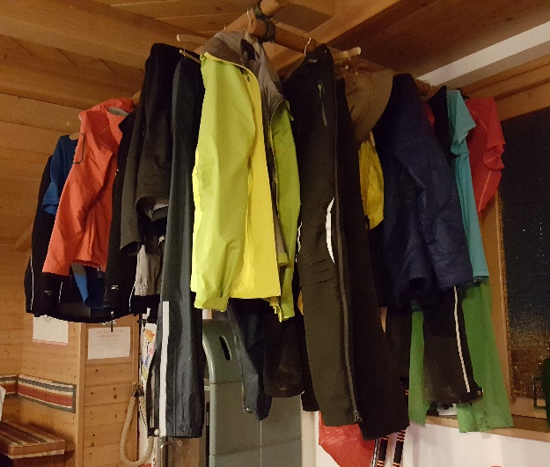
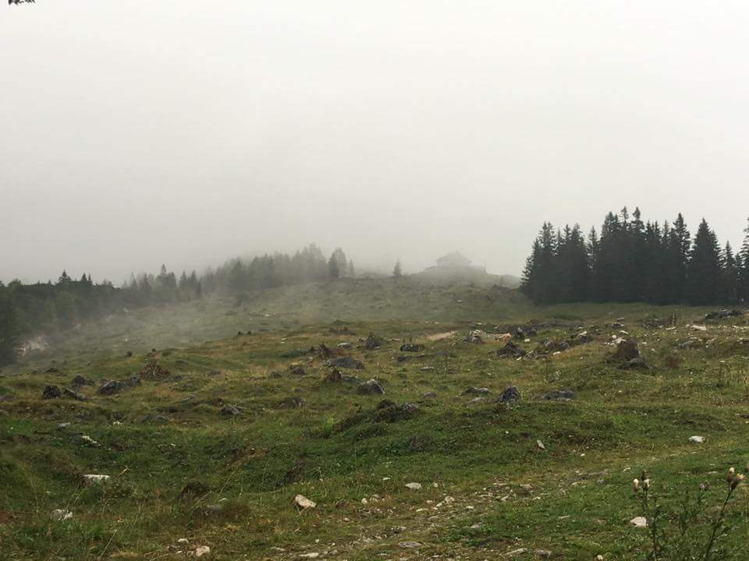

Erichhütte im Nebel „Wäschetrockner“

Wie romantisch so ein Hüttenlager ist konnte ich hautnah miterleben. Schnarchorgien anstatt in den Schlaf wiegender Gute-Nacht-Lieder, geräuschvolles Sieben-Zwetschgen-Zusammensuchen für die Katzenwäsche im Waschraum der Frühaufsteher statt liebevollem Guten-Morgen-Gruß und dazwischen wegen geöffneter Fenster ein Überlebenskampf gegen die Kälte. Die Strapazen der Nacht waren mir deutlich ins Gesicht geschrieben; gut, dass die zweite Etappe pures Genusswandern auf einer Höhe zwischen 1.300 und 1.600 Metern Seehöhe durch eine wildromantische Landschaft ist. Die vielen kleinen und urigen Almhütten spielen ihren Charme aus, laden zum Einkehren und zum Heimat erleben ein. Dem Kupferbergbau auf der Spur folgen wir dem Erzweg bis nach Mühlbach hinab.
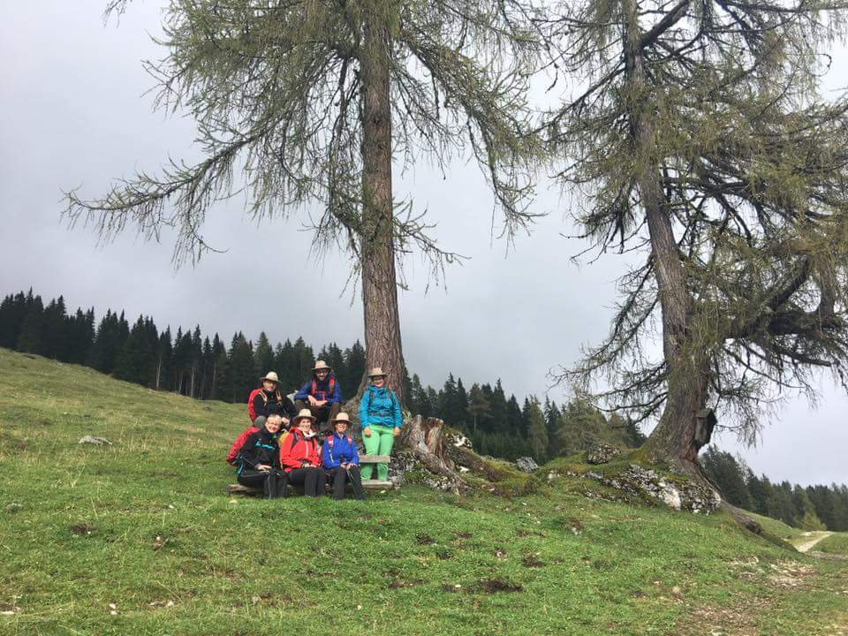

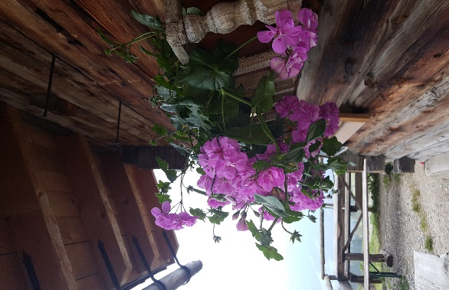

Wandern am Fuße des Hochkönigs Blumen auf der Almhütte
Am dritten Tag dann endlich der erste richtige Gipfelsieg. Wir folgten dem Königsweg über Schwarzbeerfelder, durch einen mystischen Wald, immer dem Bergkamm entlang, über den die letzten Nebelfetzen zogen. Und endlich war es da, das Gipfelkreuz vom Schneeberg! Klarerweise musste darauf ein Gipfelschnapserl getrunken werden, denn das gehört ja zu jedem Gipfelsieg. Und davon gabs auf dieser Etappe dann gleich fünf! Nicht nur diese lukullischen Freuden hellten das Gemüt, auch das immer sonniger werdende Wetter tat sein Übriges dazu. Und so konnten wir die zurückgelegte Strecke der letzten zwei Tage bestaunen. Auf der Karte sah das gar nicht so weit aus….. Schon erstaunlich, welche Strecke man in drei Tagen erwandern kann. Unsere müden Beine freuten sich über die Pause und wir freuten uns über die herrliche Wildjause auf der Bürglalm. Erstmals zeigte sich uns der Hochkönig, allerdings hatte er einen Hut auf.
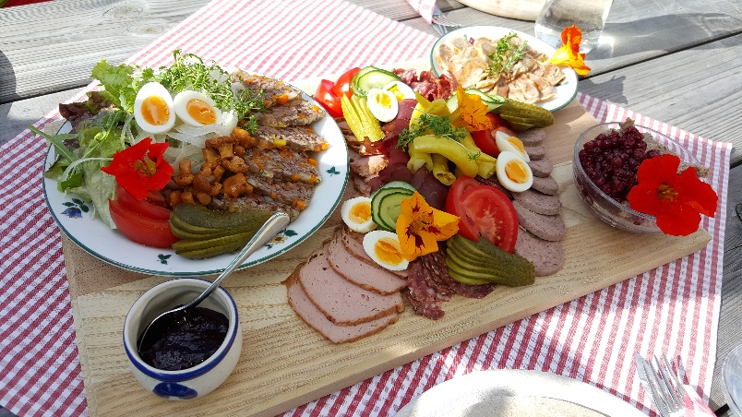
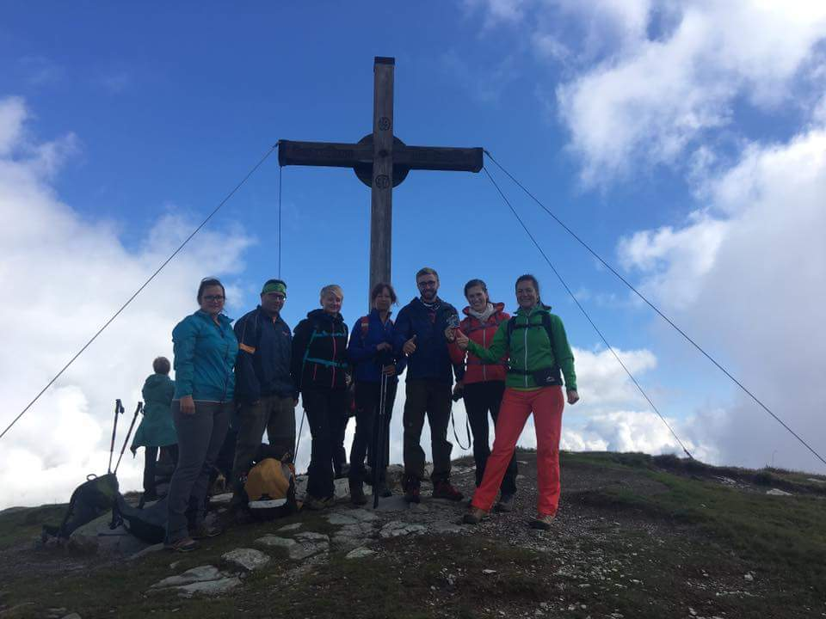

Das ersten Gipfel bezwungen Gefühl am Schneeberg Wildjause auf der Bürglalm

Am nächsten Morgen herrschte Stille am Frühstückstisch. Jeder von uns war in sich gekehrt vor lauter Respekt vor der Königsetappe und kaute schweigend an seinem Müsli. Heute stand die längste und wegen der vielen Höhenmeter auch anstrengendste Etappe des Königsweges vor uns. Zudem fühlten sich die Muskeln erschöpft an, kein Wunder nach fast 50km und 14 Stunden Gehzeit. Zwar waren die Erschöpfung und die Strapazen der ersten steilen Anstiege schon bald vergessen, dennoch forderten uns die vielen Anstiege bis zum Klingspitz. Das Gipfelschnapserl schmeckte dann doppelt so gut! Über den Grat stürmten wir die nächsten zwei Gipfel, den Hochkasern und den Hundstein und erklommen eine Höhe von 2.100m.
Pure Freiheit konnten wir beim Panoramablick auf die höchsten Berge Österreichs spüren. Auch den ganzen bisher gewanderten Königsweg konnten wir gut sehen. Kaum zu glauben, welche Strecke wir gegangen sind! Glücklich und zufrieden von der wohlverdienten Rast am Statzerhaus machten wir uns auf den Weg ins Tal. Und während die Sonne ihre letzten Strahlen auf uns ausbreitete schwelgten wir in unseren Erinnerungen an die letzten vier Wandertage, die gemeinsam erlebten Höhen und die Abstiege ins Tal, die miteinander gemeisterten Herausforderungen und Abenteuer, eine intensive Kameradschaft.
Mit einem Lächeln auf den Lippen und dem großartigen „ich habe es geschafft Gefühl“ bin ich nach 4.800 hm und 74km glücklich ins Bett gefallen. Sofort würde ich den Königsweg wieder gehen! Naja, nicht sofort, aber so nach zwei, drei Tagen Regeneration könnte ich mich gleich wieder auf den Weg machen…

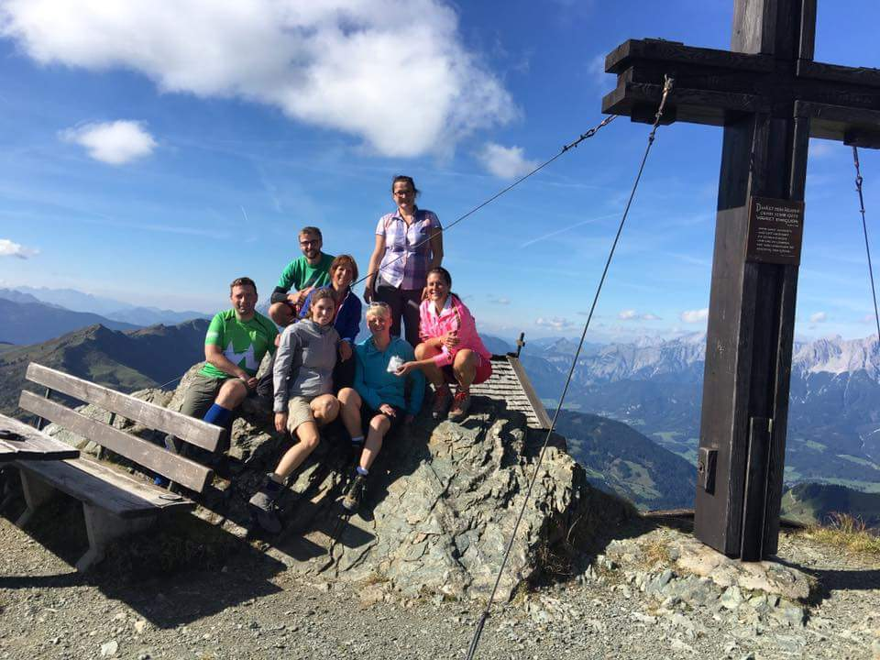
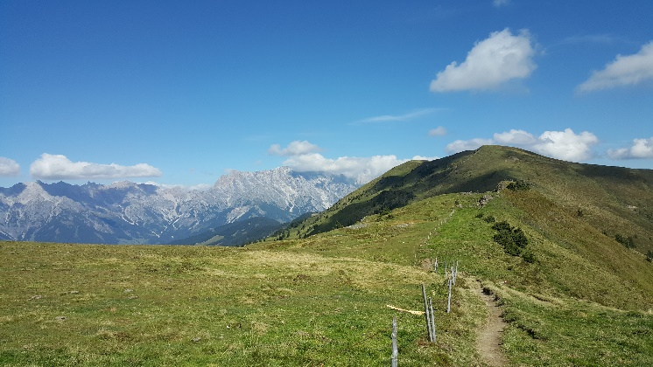

Blick zurück auf den Hochkönig

Das „Ich habe es geschafft Gefühl“ beim
Hundstein Gipfelkreuz

